UBND PHƯỜNG VIỆT HƯNG  TRƯỜNG THCS THANH AM | ĐỀ CƯƠNG ÔN TẬP HỌC KÌ I  Môn: KHTN 6  Năm học 2025 - 2026
A. LÝ THUYẾT: Học sinh ôn các nội dung sau:
1. Chương III: Một số vật liệu, nguyên liệu, nhiên liệu, lượng thực – thực phẩm thông dụng
- Một số vật liệu, nguyên liệu, nhiên liệu, lương thực – thực phẩm
2. Chương IV: Hỗn hợp. Tách chất ra khỏi hỗn hợp
- Hỗn hợp các chất.
- Tách chất khỏi hỗn hợp.
3. Chương V: Tế bào
- Tế bào. Đơn vị cơ bản của sự sống.
- Cấu tạo và chức năng các thành phần của tế bào.
- Sự lớn lên và sinh sản của tế bào.
4. Chương VI. Từ tế bào đến cơ thể
- Cơ thể sinh vật.
- Tổ chức cơ thể đa bào.
B. HÌNH THỨC KIỂM TRA: Kết hợp trắc nghiệm và tự luận (70% trắc nghiệm, 30% tự luận)
C. BÀI TẬP THAM KHẢO
Phần I. Câu trắc nghiệm nhiều phương án lựa chọn. Mỗi câu hỏi học sinh chỉ chọn một phương án.
Câu 1: Trong các vật liệu sau, vật liệu nào dẫn điện tốt?
A. Thủy tinh B. Kim loại C. Cao su D. Gốm
Câu 2: Vật thể nào được xem là nguyên liệu?
A. Ngói B. Đất sét C. Xi măng D. Gạch xây dựng
Câu 3: Khi dùng gỗ để sản xuất giấy thì người ta sẽ gọi gỗ là
A. nhiên liệu. B. nguyên liệu. C. phế liệu. D. vật liệu.
Câu 4: Gang và thép đều là hợp kim được tạo bởi 2 thành phần chính là sắt và carbon, gang cứng hơn sắt. Gang ít được sử dụng trong các công trình xây dựng vì gang
A. khó sản xuất hơn thép. B. dẫn nhiệt kém hơn thép.
C. được sản xuất ít hơn thép. D. giòn hơn thép.
Câu 5: Vật liệu nào hầu như không thể tái sinh?
A. Bông. B. Gỗ. C. Dầu thô. D. Nông sản.
Câu 6. Kí hiệu nào biểu thị cho loại nhựa PS (nhựa polystiren), thường có ở các hộp mỳ ăn liền, hộp đựng đồ ăn nhanh, … và là loại nhựa độc hại, không thể tái chế?
A. 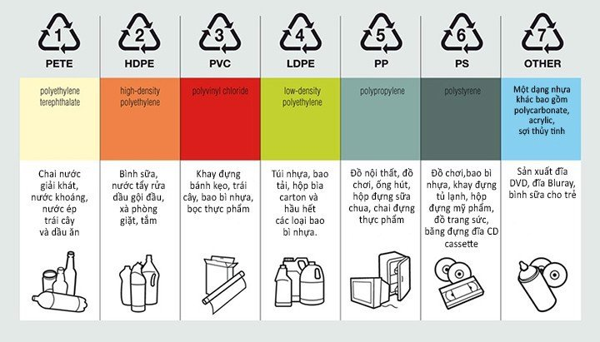. B. . C. . D. .
Câu 7. Dựa vào trạng thái, người ta phân thành mấy loại nhiên liệu?
A. 2 loại. B. 3 loại. C. 4 loại. D. 5 loại.
Câu 8. Trong các dụng cụ và thiết bị điện thường dùng, vật liệu cách điện được sử dụng nhiều nhất là
A. sứ. B. thủy tinh. C. nhựa. D. cao su.
Câu 9. Quặng Bouxite là nguyên liệu dùng để sản xuất vật liệu nào?
A. Nhôm. B. Sắt. C. Polyme. D. Chì.
Câu 10. Đâu là nhiên liệu mới thay thế an toàn, thân thiện với môi trường?
A. Dầu diesel. B. Xăng E5. C. Dầu hoả. D. Xăng E95.
Câu 11. Không nên đun bếp than trong phòng kín vì
A. than tỏa nhiều nhiệt dẫn đến phòng quá nóng.
B. than cháy tỏa nhiều khí carbon monoxide, carbon dioxide có thể gây tử vong nếu ngửi quá nhiều trong phòng kín.
C. than không cháy được trong phòng kín.
D. giá thành than khá cao và khó tìm.
Câu 12. Chất tinh khiết là
A. chỉ có một loại chất. B. chứa một chất chính và nhiều chất phụ.
C. từ hai hay nhiều chất trở lên D. chỉ có hai loại chất duy nhất.
Câu 13. Dung dịch là hỗn hợp đồng nhất của
A. hai chất lỏng. B. chất rắn và chất lỏng.
C. chất khí và chất lỏng. D. chất tan và dung môi.
Câu 14. Hỗn hợp có thể tách riêng các chất thành phần bằng cách cho hỗn hợp vào nước, sau đó khuấy kỹ, lọc và cô cạn là
A. đường và muối. B. bột đá vôi và muối ăn.
C. bột than và bột sắt. D. giấm và rượu.
Câu 15. Tác dụng chủ yếu của việc đeo khẩu trang là tách
A. hơi nước ra khỏi không khí khi hô hấp.
B. oxygen ra khỏi không khí khi hô hấp.
C. khí carbon dioxide ra khỏi không khí khi hô hấp.
D. khói bụi ra khỏi không khí khi hô hấp.
Câu 16. Chức năng của màng tế bào là
A. nơi diễn ra hầu hết các hoạt động sống của tế bào
B. kiểm soát sự di chuyển của các chất vào và ra khỏi tế bào.
C. trung tâm kiểm soát hầu hết hoạt động sống tế bào.
D. chứa vật chất di truyền.
Câu 17. Quan sát tế bào bên và cho biết (3) đang chỉ vào thành phần nào của tế bào?
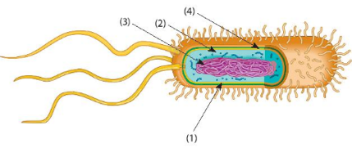
A. Màng tế bào. B. Vùng nhân. C. Nhân tế bào. D. Tế bào chất.
Câu 18. Từ một tế bào ban đầu, sau 3 lần phân chia sẽ tạo ra
A. 3 tế bào con. B. 6 tế bào con. C. 8 tế bào con. D. 12 tế bào con.
Câu 19. Tế bào được cấu tạo từ các thành phần nào?
A. Màng tế bào, tế bào chất, nhân/vùng nhân. B. Vùng nhân, lục lạp, màng tế bào.
C. Nhân/vùng nhân, tế bào chất, lục lạp. D. Vật chất di truyền, màng tế bào, nhân.
Câu 20. Hệ cơ quan là
A. bao gồm các tổ chức hoạt động thống nhất và phối hợp nhịp nhàng.
B. tập hợp của nhiều mô cùng thực hiện một chức năng trong cơ thể.
C. gồm một số cơ quan cùng hoạt động để thực hiện một chức năng nhất định
D. là tập hợp một nhóm tế bào giống nhau về hình dạng và cùng thực hiện một chức năng nhất định
Phần II. Câu trắc nghiệm đúng, sai. Em hãy cho biết những phát biểu dưới đây đúng hay sau bằng cách đánh dấu X vào bảng theo mẫu sau:
Phát biểu | Đúng | Sai
Khi sử dụng ấm để đun sôi nước suối hoặc nước máy thì sau một thời gian sử dụng sẽ xuất hiện nhiều cặn trắng bám vào bên trong ấm.
Câu 1. Muốn loại bỏ các cặn bám này chúng ta có thể dùng nước coca hoặc giấm vào ngâm trong ấm đun một thời gian và sau đó rửa lại bằng nước sạch.
Câu 2. Nếu đun nước tinh khiết sẽ không có hiện tượng bám cặn trắng bên trong ấm.
Nguyên liệu, vật liệu, nhiên liệu, lương thực, thực phẩm là
Câu 3. Nguyên liệu là vật liệu tự nhiên (vật liệu thô) chưa qua xử lí và cần được chuyển hóa để tạo ra sản phẩm.
Câu 4. Nhờ có chất béo dự trữ dưới da mà các chú gấu có thể chống rét trong mùa đông lạnh giá.
Để tách chất ra khỏi hỗn hợp
Câu 5. Phương pháp chiết là phương pháp đơn giản nhất để tách cát ra khỏi nước.
Câu 6. Sữa là một dạng huyền phù nên khi để lâu ngày sẽ bị lắng đọng. Việc lắc làm trộn đều các chất rắn không tan trong sữa được phân tán đều giúp hương vị ngon hơn.
Tế bào là “đơn vị chức năng của sự sống” vì
Câu 7. Đa số tế bào chỉ có hình tròn, kích thước hiển vi.
Câu 8. Tế bào nhân sơ có nhân hoàn chỉnh, vật chất di truyền nằm trong nhân được bao bọc bởi màng nhân.
Câu 9. Tế bào nhân thực gồm: vi khuẩn, nấm, động vật
Câu 10. 10 tế bào sau khi phân chia tạo ra 20 tế bào con
Các cấp độ tổ chức của cơ thể
Câu 11. Các tế bào phối hợp qua một số cấp tổ chức: tế bào – mô – cơ quan – hệ cơ quan để tạo thành cơ thể
Câu 12. Mô liên kết có chức năng nâng đỡ, liên kết các cơ quan.
Phần III: Câu trắc nghiệm trả lời ngắn
Câu 1. Quan sát sơ đồ dưới đây và nêu các chú thích tương ứng 1,2,3,4,5
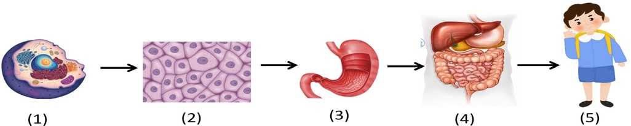
a) (1)…………… (2)…………. (3)…………… (4)…………… (5)………………
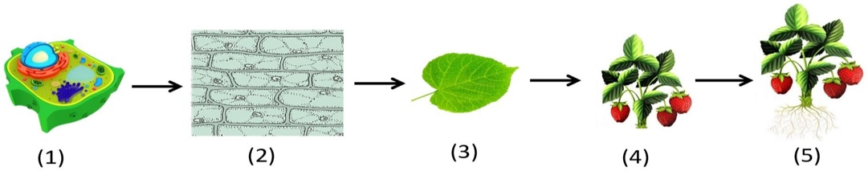
b) (1)………… (2)…………. (3)…………… (4)…………………… (5)………………….
Câu 2.
a. Các loại tế bào khác nhau có hình dạng và kích thước ……….. Mỗi tế bào đếu có cấu trúc cơ bản gồm màng tế bào, tế bào chất và ………..
b. Cơ thể đa bào được cấu tạo từ …………. tế bào, các tế bào phối hợp với nhau cùng thực hiện các …………… của cơ thể
c. Quá trình làm muối từ nước biển người ta sử dụng phương pháp ………….quá trình tách dầu mỏ ra khỏi hỗn hợp dầu mỏ và nước biển người ta sử dụng phương pháp…………………………..
Phần IV. Tự luận.
Câu 1.
a. So sánh sự giống và khác nhau của cơ thể đơn bào và cơ thể đa bào?
b. Viết sơ đồ các cấp độ tổ chức cơ thể? So sánh sự khác nhau của cấp độ tổ chức cơ thể mô và hệ cơ quan?
c. Nêu cấu tạo và chức năng của tế bào?
Câu 2.
a. Chất tinh khiết là gì? Thế nào là hỗn hợp/hỗn hợp không đồng nhất/hỗn hợp đồng nhất?
b. Nêu khái niệm nhũ tương, huyền phù.
Câu 3.
a. Giải thích hiện tượng mọc lại đuôi ở thằn lằn khi bị đứt.
b. Vì sao rau, củ, quả không nên bảo quản trong ngăn đá của tủ lạnh?
Câu 4.
a. Vào dịp tết, mẹ bạn An làm mứt dừa cho cả nhà ăn. Khi cả nhà thưởng thức, bố An thấy mứt ngọt quá nên không muốn ăn vì bố bạn đang trong chế độ kiêng đường. Bạn An rất muốn tách bớt đường ra khỏi mứt dừa đã làm để bố có thể ăn được. Theo em, có cách nào để tách bớt đường từ mứt dừa đã làm không?
b. Khai thác dầu mỏ dưới đáy biển thường thu được hỗn hợp dầu mỏ và nước biển. Người ta làm thế nào để tách dầu mỏ ra khỏi hỗn hợp?
Câu 5. Một nhóm tế bào da đang phân chia liên tục trong điều kiện lý tưởng.
a. Từ 2 tế bào ban đầu, sau 6 lần phân chia số tế bào tạo thành là bao nhiêu?
b. Nếu mỗi lần phân chia mất 40 phút, tính thời gian cần thiết để các tế bào hoàn tất 6 lần phân chia.
c. Giả sử mỗi tế bào cần 0,05 mg chất dinh dưỡng để hoàn thành một lần phân chia, tính tổng lượng chất dinh dưỡng cần thiết.

Ban giám hiệu  Nguyễn Thị Hoàn Cẩm | Tổ chuyên môn  Khổng Thu Trang | Nhóm chuyên môn  Nguyễn Thúy Quỳnh

